**Java Script**

Concatenação

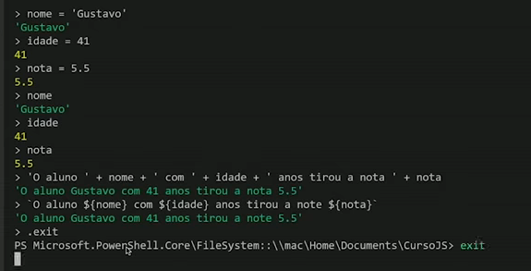

Variável n1 recebe dado recebido pela janela de prompt e converte para inteiro

var n1 = Number.parseInt(window.prompt('Digite um número: '));

Convertendo variável n para String

String(n)

n.toString()

.length quantos caracteres a string tem

.toUpperCase() tudo para maiúsculas

.toLowerCase() tudo para maúsculas

var nome = window.prompt('Qual é o seu nome?');

        document.write(`Olá <strong>${nome}<strong>! Seu nome tem ${nome.length} letras.<br>`);

        document.write(`Seu nome em maiúsculas é ${nome.toUpperCase()}<br/>`);

        document.write(`Seu nome em minúsculas é ${nome.toLowerCase()}`)

n1.toFixed(2) Fixando as casas decimais de um número

trocando . (ponto) por , (vírgula)

mudando a notação da moeda de acordo com a localidade. Localizar para o Brazil, estilo: currency = dinheiro, currency será Brasil real.

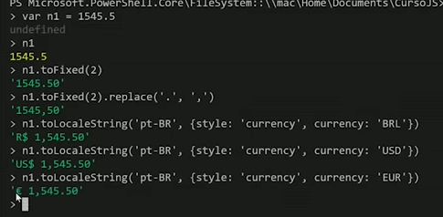

Operadores aritméticos, ordem de precedência e atribuições simples

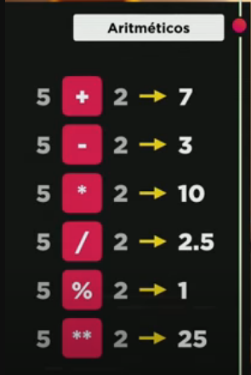 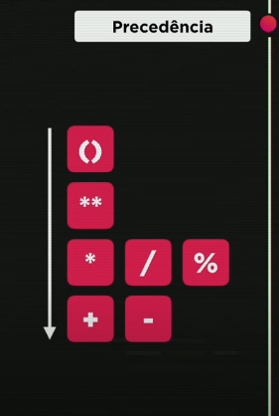 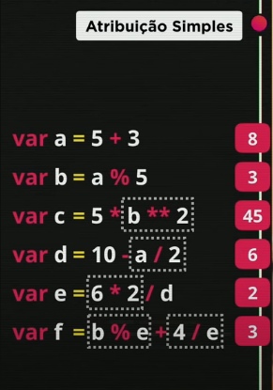

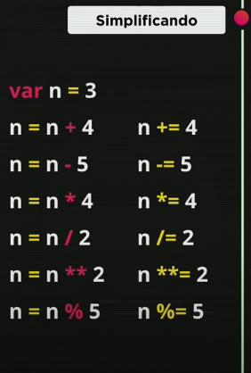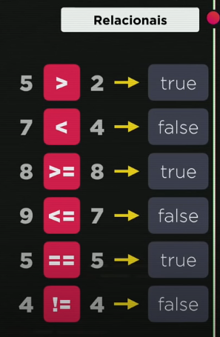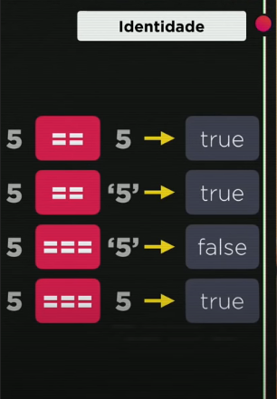

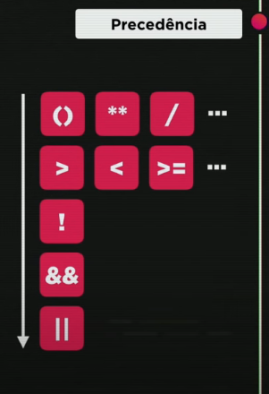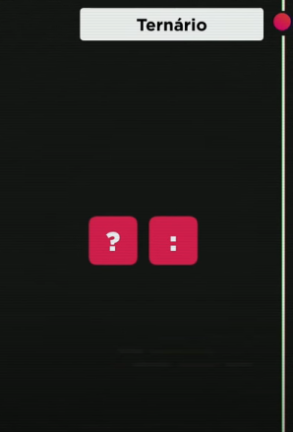

DOM Document Object Model

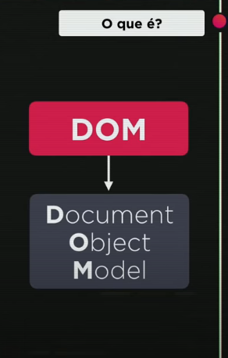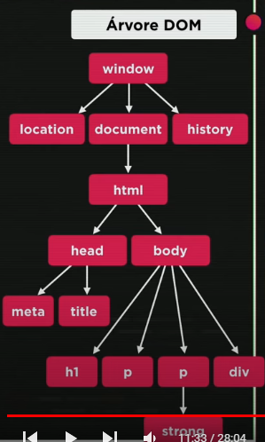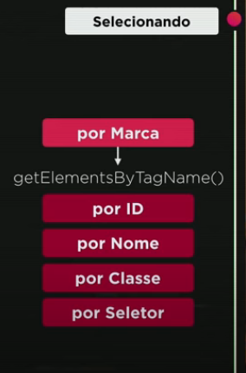

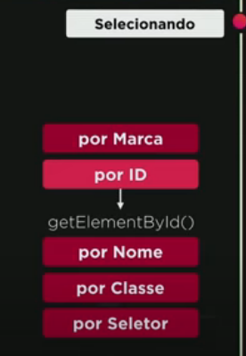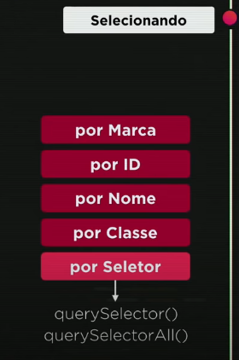

getElementsByName, está no plural, é necessário usar []

Pegando segundo parágrafo

var p1 = window.document.getElementsByTagName('p')[1]

innerText: o texto que está dentro do primeiro parágrafo

window.document.write('Está escrito assim: ' + p1.innerText)

innerHTML: o texto com a formatação

document.write(p1.innerHTML)

Mudando a cor do parágrafo

p1.style.color = 'blue'

Guardando o body

var corpo = window.document.body

Mudando background do body

corpo.style.background = 'yellow'

getElementById

Pegando a tag com ID ‘msg’, nesse caso era uma div

var d = window.document.getElementById('msg')

Sobrepondo o que quer que esteja escrito na div de tag ‘msg’

d.innerText = 'Estou aguardando...'

A próxima linha faz o mesmo da anterior

window.document.getElementById('msg').innerText = 'Olá'

getElementsByName

var d = window.document.getElementsByName('msg')[0]

d.innerText = 'Olá'

querySelector

#id .classe

var d = window.document.querySelector('div#msg')

d.style.color = 'blue'

Eventos DOM

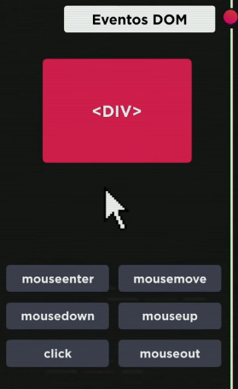

Com os listeners no HTML

<div id="area" onclick="clicar()" onmouseenter="entrar()" onmouseout="sair()">

        interaja...

    </div>

<script>

        var a = window.document.getElementById('area')

        function clicar() {

            a.innerText = 'Clicou!'

            a.style.backgroundColor = 'pink'

        }

        function entrar() {

            a.innerText = 'Entrou!'

        }

        function sair() {

            a.innerText = 'Saiu!'

            a.style.backgroundColor = 'green'

        }

    </script>

Com os listeners no próprio JS

<script>

        var a = window.document.getElementById('area')

        a.addEventListener('click', clicar)

        a.addEventListener('mouseenter', entrar)

        a.addEventListener('mouseout', sair)

        function clicar() {

            a.innerText = 'Clicou!'

            a.style.backgroundColor = 'pink'

        }

        function entrar() {

            a.innerText = 'Entrou!'

        }

        function sair() {

            a.innerText = 'Saiu!'

            a.style.backgroundColor = 'green'

        }

    </script>

Somando

<body>

    <h1>Somando valores</h1>

    <input type="number" name="txtn1" id="txtn1"> +

    <input type="number" name="txtn2" id="txtn2">

    <input type="button" value="Somar" onclick="somar()">

    <div id="res">Resultado</div>

    <script>

        function somar() {

            var tn1 = window.document.getElementById('txtn1')

            var tn2 = window.document.querySelector('input#txtn2')

            var resultado = window.document.getElementById('res')

            var n1 = Number(tn1.value)

            var n2 = Number(tn2.value)

            var soma = n1 + n2

            resultado.innerHTML = `A soma entre ${n1} e ${n2} é igual a <strong>${soma}</strong>`

        }

    </script>